**Урок № 10**

**ТЕМА УРОКУ. Ведення розрахунків в системі Microsoft Excel.**

**МЕТА УРОКУ:**

***Навчальна*.** Навчити вести розрахунки в системі Microsoft Excel.

***Розвиваюча***. Розвивати кругозір, логічне мислення, пам'ять здобувачів освіти.

***Виховна***. Виховувати цікавість, допитливість.

**ОБЛАДНАННЯ:** Комп’ютери класу. Роздатковий матеріал.

**ХІД УРОКУ**

**І*.* Організаційний момент.**

Перевірка присутності здобувачів освіти.

**Загальна характеристика теми.**

**ІІ. Перевірка домашнього завдання.**

Опитування по темі попереднього уроку.

У чому полягає різниця між форматом даних і форматуванням клітинок?

➢ Які формати даних належать до числових? Як змінити формат подання даних?

➢ Чи є різниця між форматуванням усієї таблиці і окремих клітинок?

➢ Які параметри можна застосувати до форматування клітинок чи діапазону клітинок? Які інструменти можна використати для зміни параметрів?

➢ У яких випадках є потреба об’єднувати клітинки а у яких достатньо застосувати перенесення по словах?

**ІІІ. Вивчення нового матеріалу**

1. Структура формули

***Формули*** – це вирази, по яких виконуються обчислення. Формула завжди починається із знаку дорівнює (=). Формула може включати функції, посилання на комірки або імена, оператори і константи.

Наприклад, у формулі =СУММ(В2:В8)*30

СУММ() – функція;

В2 і В8 – посилання на комірки;

: (двокрапка) і * (зірочка) – оператори; 30 – константа.

***Функції*** – заздалегідь визначені формули, які виконують обчислення по заданих величинах, що називаються аргументами, і у вказаному порядку. Структура функції: ім'я функції, відкриваюча дужка, список аргументів, розділених крапками з комою, закриваюча дужка. Аргументом функції може бути число, текст, логічне значення, масив, значення помилки, посилання на комірку. Як аргументи використовуються також константи, формули, або функції.

***Посилання*** вказує на комірку або діапазон комірок аркуша, які потрібно використовувати у формулі. Можна задавати посилання на комірки інших листів поточної книги і на інші книги. Посилання на комірки інших книг називаються зв'язками.

***Оператором*** називають знак або символ, що задає тип обчислення у формулі. Існують математичні, логічні оператори, оператори порівняння та посилання.

***Константою*** називають постійне (не обчислюване) значення. Формула і результат обчислення формули не є константами.

1. Введення формул.

***Введення формул з клавіатури***

Формули можна вводити з використанням клавіатури і миші при роботі в будь‐якій вкладці Excel. З використанням клавіатури вводять оператори (знаки дій), константи, дужки та, інколи, функції. З використанням миші виділяють комірку і діапазони комірок, що включаються у формулу:

1. 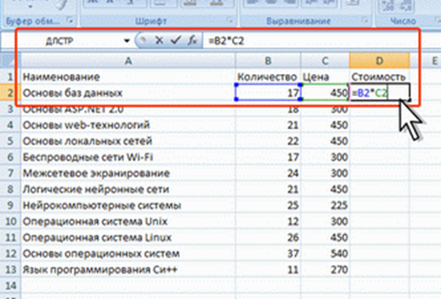Виділіть комірку, в яку потрібно ввести формулу.
2. Введіть ***=*** (знак рівності).
3. Виділіть мишею комірку, що є аргументом формули.
4. Введіть знак оператора.
5. Виділіть мишею комірку, що є другим аргументом формули.
6. При необхідності продовжуйте введення знаків операторів і виділення комірок.
7. Підтвердіть введення формули у комірку: натисніть клавішу ***Enter*** або ***Tab*** або кнопку
8. Використання функцій

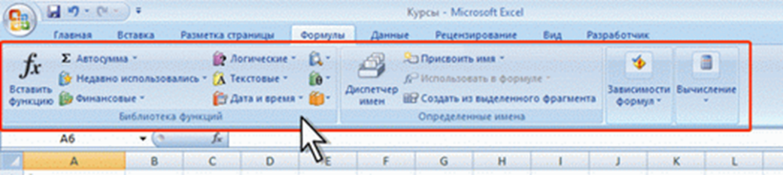***Функція*** – стандартна формула, яка забезпечує виконання певних дій над значеннями, що виступають аргументами. Функції дозволяють спростити формули, особливо якщо вони довгі або складні. Функції використовують не лише для безпосередніх обчислень, але також і для перетворення чисел, наприклад для округлення, для пошуку значень, порівняння і так далі.

Для створення формул з функціями зазвичай використовують групу ***Бібліотека функцій*** вкладки ***Формули***.

1. Виділіть комірку, в яку потрібно ввести формулу.
2. Клацніть по кнопці потрібної категорії функцій в групі ***Бібліотека функцій,*** виберіть потрібну функцію.
3. У вікні ***Аргументи функції*** у відповідному полі (полях) введіть аргументи функції. Посилання на комірки можна вводити з клавіатури, але зручніше використовувати виділенням комірок мишею. Для цього поставте курсор у відповідне поле і на аркуші виділіть необхідну комірку або діапазон комірок. Для зручності виділення комірок вікно ***Аргументи функції*** можна пересунути або згорнути. Текст, числа і логічні вирази як аргументи зазвичай вводять з клавіатури. Як підказка у вікні відображується призначення функції, а в нижній частині 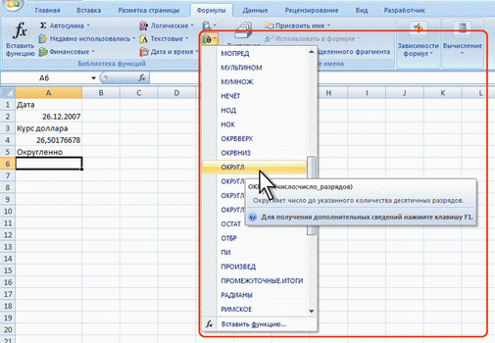вікна відображується опис аргументу, в полі якого в даний момент знаходиться курсор. Слід мати на увазі, що деякі функції не мають аргументів.
4. У вікні ***Аргументи функції*** натискуйте кнопку ***ОК***.

**IV. Узагальнення і систематизація вивченого.**

1. Яка послідовність уведення формули в комірку та її виконання?
2. Що таке «функція» у Excel?
3. Що таке аргумент?
4. Яка  структура функції у Excel?
5. Як можна додати функцію у Excel?
6. Які основні функції Excel ви знаєте?

**V. Аналіз та підсумки уроку.**

Підводяться підсумки та робиться аналіз вивченого матеріалу.

**Домашнє завдання.** Конспект.